

La comunicación

Breve descripción:
El componente formativo aborda la importancia de la comunicación en las organizaciones, destacando elementos clave como el emisor, receptor, mensaje, código y canal. Se exploran tipos de comunicación, tanto interna como externa, y se enfatiza la relevancia de un plan de comunicación efectivo. Además, se detallan herramientas de gestión y la evolución de la comunicación organizacional, incluyendo la influencia del clima y la cultura organizacional en el rendimiento y la cohesión interna.
Octubre 2024
Tabla de contenido
Introducción 3
1. La comunicación y sus elementos 4
Emisor y receptor 4
Propósitos fundamentales de la comunicación 7
2. Tipos de comunicación 8
Comunicación interna y externa 8
3. Plan de comunicación interna 11
4. Herramientas de gestión 13
Medios electrónicos 15
Comunicación organizacional 15
Evolución de la comunicación organizacional 16
5. Clima y cultura organizacional 19
Síntesis 21
Material complementario 22
Glosario 23
Referencias bibliográficas 24
Créditos 25

Introducción
La comunicación es un pilar fundamental en cualquier organización, ya que facilita la interacción y el entendimiento entre sus miembros. A través de la comunicación, se establecen conexiones que permiten coordinar actividades, transmitir información crucial y fomentar un ambiente de colaboración. La capacidad de comunicarse de manera efectiva no solo fortalece las relaciones internas, sino que también potencia la eficiencia en la consecución de los objetivos organizacionales.
En este contexto, es vital comprender los elementos esenciales que conforman el proceso comunicativo, como el emisor, el receptor, el mensaje, el código y el canal. Estos componentes interactúan constantemente para asegurar que la información fluya de manera clara y precisa, evitando malentendidos y garantizando que el mensaje llegue de forma adecuada a su destino. Además, la retroalimentación juega un papel crucial al permitir ajustes y mejoras continuas en la comunicación.
Por otro lado, las organizaciones deben prestar atención a la implementación de un plan de comunicación que abarque tanto la comunicación interna como externa. Este plan debe estar alineado con la misión, visión y valores de la empresa, utilizando herramientas de gestión que faciliten la transmisión de mensajes y el fortalecimiento de la cultura organizacional. La evolución de la comunicación organizacional y su adaptación a las nuevas realidades son claves para mantener la cohesión y el rendimiento en un entorno laboral en constante cambio.

La comunicación y sus elementos
El fenómeno de la comunicación está presente en las más diversas manifestaciones de la vida animal y humana. En cuanto al ámbito humano, se puede afirmar que la comunicación es un instrumento esencial para el establecimiento de relaciones entre el ser humano y su entorno. Este proceso se define, generalmente, como el medio por el cual se busca establecer contacto con otra persona mediante la transmisión de un mensaje, con el objetivo de obtener algún tipo de respuesta o reacción, ya sea en forma de una acción, opinión o actitud.

Emisor y receptor
Son elementos que deben considerarse conjuntamente, ya que los roles del uno y del otro se intercambian constantemente en la comunicación.
El emisor es la persona u organización que elige y selecciona los signos adecuados para transmitir su mensaje; es decir, codifica el mensaje para que sea comprensible para el receptor. El proceso comunicativo se inicia en el emisor. Para que la comunicación sea efectiva, el emisor debe cumplir con las siguientes características:
- Actitud positiva hacia el mensaje, los receptores y la comunicación en sí.
- Comprensión clara del contenido del mensaje a comunicar.
- Habilidad para codificar o convertir el contenido del mensaje en palabras comprensibles para el receptor.
Para que la comunicación sea efectiva, el receptor debe cumplir con las siguientes características:
- Actitud positiva hacia la recepción del mensaje.
- Capacidad cultural que le permita comprender la naturaleza y el nivel del mensaje recibido e integrarlo en un contexto significativo.
- Facilidad para descifrar el mensaje, basada en el conocimiento de los signos o símbolos a través de los cuales se le comunica algo.
La recepción de la comunicación no siempre es idéntica al mensaje generado. Las características individuales del receptor actúan como factores distorsionantes de la información, hasta el punto de que se podría afirmar que el receptor activo es un transformador de los mensajes, ya que los percibe y los almacena. La comunicación es un proceso complejo que implica la interacción de varios elementos esenciales:
- Mensaje
Es la información que el emisor envía al receptor y que puede definirse como el conjunto de ideas, pensamientos, sentimientos y acontecimientos expresados.
- Código
Es el conjunto de reglas propias de cada sistema de signos y símbolos que el emisor utiliza para transmitir su mensaje. Debe estar formulado de manera adecuada para que el receptor pueda interpretarlo correctamente. Un ejemplo claro de código es la gramática de un idioma.
- Canal
Es el medio o vehículo por el cual se transmite el mensaje, estableciendo la conexión entre el emisor y el receptor. Ejemplos incluyen el aire en el caso de la voz, o el hilo telefónico en una conversación telefónica.

- Referente
Es la realidad percibida gracias al mensaje. Incluye todo aquello que es descrito o representado por el mensaje.
- Mensaje
Es la respuesta o información que el receptor envía de vuelta al emisor, y es esencial para la interactividad del proceso comunicativo. La retroalimentación puede ser positiva o negativa. Es positiva cuando la comunicación entre el emisor y el receptor es activa y continua, y negativa cuando alguno de los dos busca cambiar el tema o terminar la comunicación. Cuando no hay retroalimentación, se considera que solo hubo información, ya que el emisor simplemente expuso su mensaje sin recibir una respuesta. La retroalimentación es crucial para la comprensión y el control de las comunicaciones, ayudando a prevenir la tergiversación o mala interpretación de lo que se está comunicando.
Para que la retroalimentación sea exitosa, es necesario:
- Que se realice de inmediato.
- Que ocurra, ya sea positiva o negativa.
Que la retroalimentación no verbal esté acompañada de retroalimentación verbal, asegurando la congruencia entre ambas.
- Contexto
Es el tiempo y el lugar en que se realiza el acto comunicativo.
- Interferencia o barrera
Es cualquier perturbación que afecta el proceso comunicativo y puede ocurrir en cualquiera de sus elementos. Ejemplos incluyen una ortografía deficiente, la afonía del hablante, la sordera del oyente, o la distracción del receptor.

Propósitos fundamentales de la comunicación
La comunicación se lleva a cabo con la finalidad de transmitir ideas, pensamientos, conocimientos, actitudes, entre otros. A través de la comunicación, se busca generar una transformación en los conocimientos compartidos entre emisor y receptor.
- Uno de sus propósitos es cumplir una función apelativa, ya que se pretende generar un cambio o ejercer algún tipo de influencia en la conducta del receptor.
- La comunicación también facilita, mediante el ejercicio conjunto del diálogo y la negociación, la generación de cambios en las actitudes y opiniones del receptor.

Tipos de comunicación
Comprender los tipos de comunicación y su aplicación en el entorno laboral es crucial para que todos los actores dentro de una organización operen de manera sincronizada, tanto interna como externamente. Esta claridad facilita que los planes de comunicación interna y las herramientas de gestión generen los resultados esperados, como se presenta en la siguiente gráfica.
- Tipos de comunicación
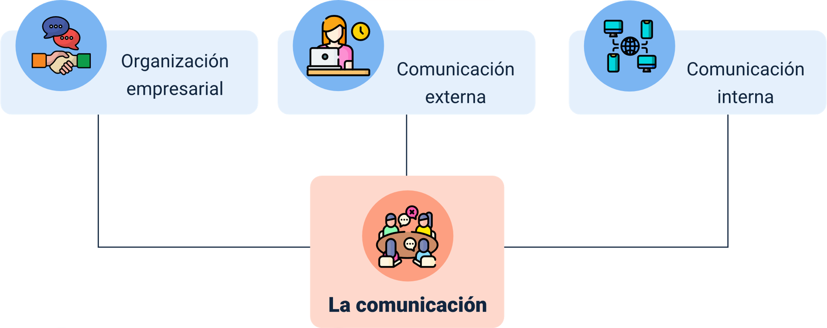

Comunicación interna y externa
Uno de los aspectos fundamentales en una organización es la comunicación. En este contexto, el juego y la diversión pueden convertirse en herramientas de comunicación interna que fomentan el compañerismo, la creatividad y la motivación. Este tipo de dinámica comunicativa, conocida como comunicación interna, es esencial para fortalecer los lazos entre los diversos miembros de una empresa.
Los empleados de la organización se convierten, así, en un público interno tan importante como los destinatarios de los mensajes publicitarios externos. Formar parte de la realidad corporativa permite identificar tanto las virtudes como los defectos de la empresa. Mediante estrategias de comunicación adecuadas, se refuerza la imagen corporativa para compartirla con el exterior.
Por este motivo, todo plan de comunicación externa debe estar alineado con un plan de comunicación interna. La relevancia de esta alineación radica en que permite:
- Involucrar al personal
Una empresa necesita personal que la conforme, y estos empleados son quienes transmiten los valores y objetivos empresariales. Cada empleado tiene un rol vital y, al reconocer su importancia, se les hace sentir parte integral de la organización.
- Ser coherente y coordinar
Un plan de acción bien coordinado requiere estrategias de comunicación coherentes, manteniendo un flujo constante de información entre los diferentes departamentos de la organización.
- Participar y adaptarse al cambio
Las transformaciones que se generan a medida que la empresa se expande a nivel local, nacional o internacional exigen una gran adaptabilidad y un esfuerzo coordinado de comunicación y capacitación para mantenerse en el camino del cambio.
- Activar la productividad
Para optimizar los procesos productivos, no solo es necesaria una comunicación adecuada, sino también la participación activa del personal en los resultados de la organización. Es fundamental que cada empleado, colaborador o usuario de la empresa entienda no solo qué tiene que hacer y cómo hacerlo, sino también por qué y para qué lo hace.

Plan de comunicación interna
Toda organización es el resultado de la participación activa de diversas partes, incluidos sus objetivos, mecanismos organizativos y estructura económica. La comunicación es un mecanismo que atraviesa la institución en diversas dimensiones. A partir de ello, se pueden identificar diferentes ámbitos de la comunicación en las organizaciones, como se presenta a continuación:
- Ámbito de la información
Este ámbito incluye las normas y datos que la empresa emplea según sus funciones y objetivos definidos.
- Ámbito de divulgación
Comprende diversos elementos destinados a captar, convencer, persuadir y sumar la voluntad de las personas a los fines de la organización. Para este objetivo, se utilizan boletines, publicaciones y comunicados.
- Ámbito de formación y socialización
Refuerza de manera explícita la cultura institucional. En este ámbito se insertan actividades de capacitación, recreación y eventos institucionales.
- Ámbito de participación
Permite que los miembros de la empresa se expresen a través de diferentes modos de comunicación. Este tipo de dinámica abre espacio para el reconocimiento y la colaboración de los diversos actores que conforman la empresa. Involucra el trabajo en equipo, el reconocimiento de iniciativas, sugerencias y propuestas.
Para la ejecución de un plan de comunicación interna, es esencial una planificación previa que permita su implementación y posterior evaluación. Todo plan de comunicación interna debe contar con el respaldo de la máxima autoridad. De lo contrario, todo el esfuerzo y planificación serán en vano. El plan debe incluir objetivos claros como comunicar la visión, misión, política de calidad y valores de la organización.

Herramientas de gestión
La creación de diversos soportes de comunicación interna agiliza la gestión y enriquece la comunicación. Estos soportes pueden incluir formatos orales, escritos, audiovisuales o digitales. El aprovechamiento de las nuevas tecnologías de la información y la comunicación amplía las posibilidades e integra distintas modalidades, algunas de las cuales son:
- Carta al personal
Exige brevedad y legibilidad. Se usa para difundir información importante, como resultados o cambios en la organización. Se recomienda personalizarla para causar un impacto emocional.
- Carteleras
Efectivo medio de comunicación colocado en lugares de tránsito seguro. Debe seguir un orden lógico para facilitar la comprensión. Es importante incluir remitentes y fechas en los mensajes.
- Cuadernillo de bienvenida
Guía para nuevos integrantes de la institución, incluye una síntesis histórica, normas internas, organigrama e información sobre el personal.
- Manuales de estilo
Guías sistematizadas que incluyen procedimientos institucionales, información técnica, organizativa e histórica. Ayudan a coordinar actividades y a evitar contradicciones en los mensajes.

- Folletos
Diseñados para cubrir temas específicos, como aseguradoras de riesgos laborales o procedimientos ante accidentes. Útiles en campañas de concientización interna.
- Publicación institucional
Revista interna que informa, motiva y cohesiona al personal. Facilita la comunicación y fomenta un sentido de pertenencia entre los empleados.
- Reuniones
Espacios fundamentales para informar, capacitar, reflexionar y tomar decisiones. Requieren de un lugar adecuado y convocatorias con antelación.
- Línea abierta o línea directa
Canal telefónico para que los empleados puedan dejar preguntas, sugerencias o preocupaciones. Es esencial dejar el nombre y sector del remitente.
- Buzón de comunicaciones
Permite a los miembros de la organización expresar sus inquietudes de manera libre. Los mensajes anónimos no se toman en cuenta.
- Evaluación
Proceso necesario para ajustar la dirección de la comunicación interna. Se realiza mediante encuestas y sondeos, antes, durante y después de un proyecto.

Medios electrónicos
En el contexto de la revolución científico-tecnológica, las relaciones interpersonales y espaciales se producen cada vez menos cara a cara. Un número creciente de redes organiza e intermedia la interacción. Por ello, es necesario fomentar nuevas formas de intercambio, no solo entre individuos, sino también entre los individuos y la organización como espacio de pertenencia. Entre las posibilidades que puede implementar una empresa se encuentran:
- E-mail
Ofrece rapidez, interactividad, multidifusión y facilidad para identificar al destinatario.
- Intranet
Red interna rápida e instantánea, que requiere que las computadoras estén interconectadas.
- Listas de distribución y foros de discusión por internet
Herramientas que pueden motivar a los miembros a utilizarlas, fortaleciendo su sentido de pertenencia. Los temas deberían ser institucionales. La página web institucional puede incluir un área restringida para discusiones internas.

Comunicación organizacional
En la sociedad del conocimiento actual, la comunicación moderna es una mezcla de gestión, medios de comunicación y capacidad verbal y no verbal de los actores, pero, sobre todo, una gran capacidad creativa. Bajo este enfoque, el primer paso que necesitan las organizaciones para ingresar a la era del conocimiento, es desarrollar un pensamiento sistémico. Este enfoque también se aplica a los individuos, siendo el proceso de comunicación el factor determinante.

Evolución de la comunicación organizacional
Las organizaciones contemporáneas trabajan en estrategias de comunicación robustas que se adaptan a los cambios propios del desarrollo empresarial. Esto se refleja en los estudios de clima organizacional realizados por diversas instituciones. La comunicación permite a los directivos implementar procesos internos que faciliten el logro de los objetivos organizacionales, convirtiéndose así en una aliada clave en los procesos de cambio estructural.
- Motivación y seguridad en la gestión
La comunicación mantiene alerta a los actores organizacionales en la consecución de objetivos, ya que motiva, brinda seguridad en la gestión y fortalece las relaciones interpersonales a través de medios bien diseñados.
- Uso de información relevante
Esta relación se basa en el uso de información relevante y la personalización de los mensajes, fundamentales para lograr comunicaciones exitosas.
Además, la comunicación incrementa la calidad de las relaciones públicas de las organizaciones, mejora el desempeño social y la calidad de vida de las personas, fomenta la fidelidad de los clientes y crea agrupaciones más sólidas y comprometidas. También ayuda a ahorrar costos en recursos humanos, publicidad y mercadeo, y contrarresta la individualización que trae consigo la nueva tecnología.
En cuanto a las relaciones con los clientes organizacionales, no basta con estrategias de mercadeo; es necesario diseñar medios de comunicación efectivos, brindar un excelente servicio, mantener relaciones activas con los clientes y conocer su entorno para hacer propuestas alineadas con sus necesidades.
Las organizaciones y la sociedad en general deben impulsar cambios en las personas para que sean más competentes en el manejo de información, transformándola en procesos de comunicación efectivos. Estos cambios también presionan para modificar las estructuras organizacionales en respuesta a las exigencias de la globalización y las nuevas necesidades sociales.
Las formas de comunicación dentro de una organización son:
- Comunicación diagonal
Se da entre miembros de distintos niveles jerárquicos para la coordinación intergrupal.
- Comunicación descendente
Fluye desde los niveles jerárquicos más altos hacia los más bajos, usada para controlar, organizar y transmitir órdenes, directrices, políticas, procedimientos y prácticas laborales.
- Comunicación ascendente
Fluye desde los niveles inferiores hacia los superiores, permitiendo que los subordinados participen en la toma de decisiones al transmitir sugerencias, ideas y retroalimentar el proceso comunicativo.

- Comunicación horizontal
Se produce entre elementos de un mismo nivel jerárquico con el objetivo de coordinar tareas, resolver problemas y mediar conflictos, fortaleciendo el trabajo en equipo.

Clima y cultura organizacional
El clima organizacional es el ambiente en el que se desarrolla la actividad laboral, que generalmente incluye el medio físico y el recurso humano. Las percepciones que los empleados tienen sobre el clima organizacional influyen directamente en:
- La productividad
- Las relaciones interpersonales
- La capacidad de liderazgo
- El sentido de pertenencia hacia la organización
La cultura organizacional es el conjunto de símbolos, valores, creencias y actitudes compartidas dentro de una organización. Es la cultura organizacional la que alinea a los miembros con la visión de la empresa, estableciendo un modo de pensar, sentir y actuar colectivo entre sus integrantes.
La cultura organizacional es un elemento inherente que distingue a la organización de otras. Influye significativamente en el comportamiento empresarial y en el clima organizacional, al ofrecer una interpretación compartida de la realidad, facilitando el proceso de estructuración y coordinación dentro de la organización.
Es crucial que los miembros de la organización se apropien de la cultura organizacional, ya que el grado de conocimiento de la misma permitirá a todos mirar hacia un horizonte compartido y orientarse hacia un propósito común.
- Misión
Es el motor principal de la organización, definiendo su razón de ser y su motivación para existir.

- Visión
Es la proyección a futuro de la organización, determinada a partir del análisis de su condición actual.
- Valores
Son un conjunto de principios esenciales que todos los miembros de la organización asumen.
- Filosofía
Es el conjunto de valores, creencias, políticas y lineamientos compartidos dentro de la organización; determina la ideología y el curso de acción a seguir por la organización.

Síntesis
A continuación, se presenta una síntesis de la temática estudiada en el componente formativo.
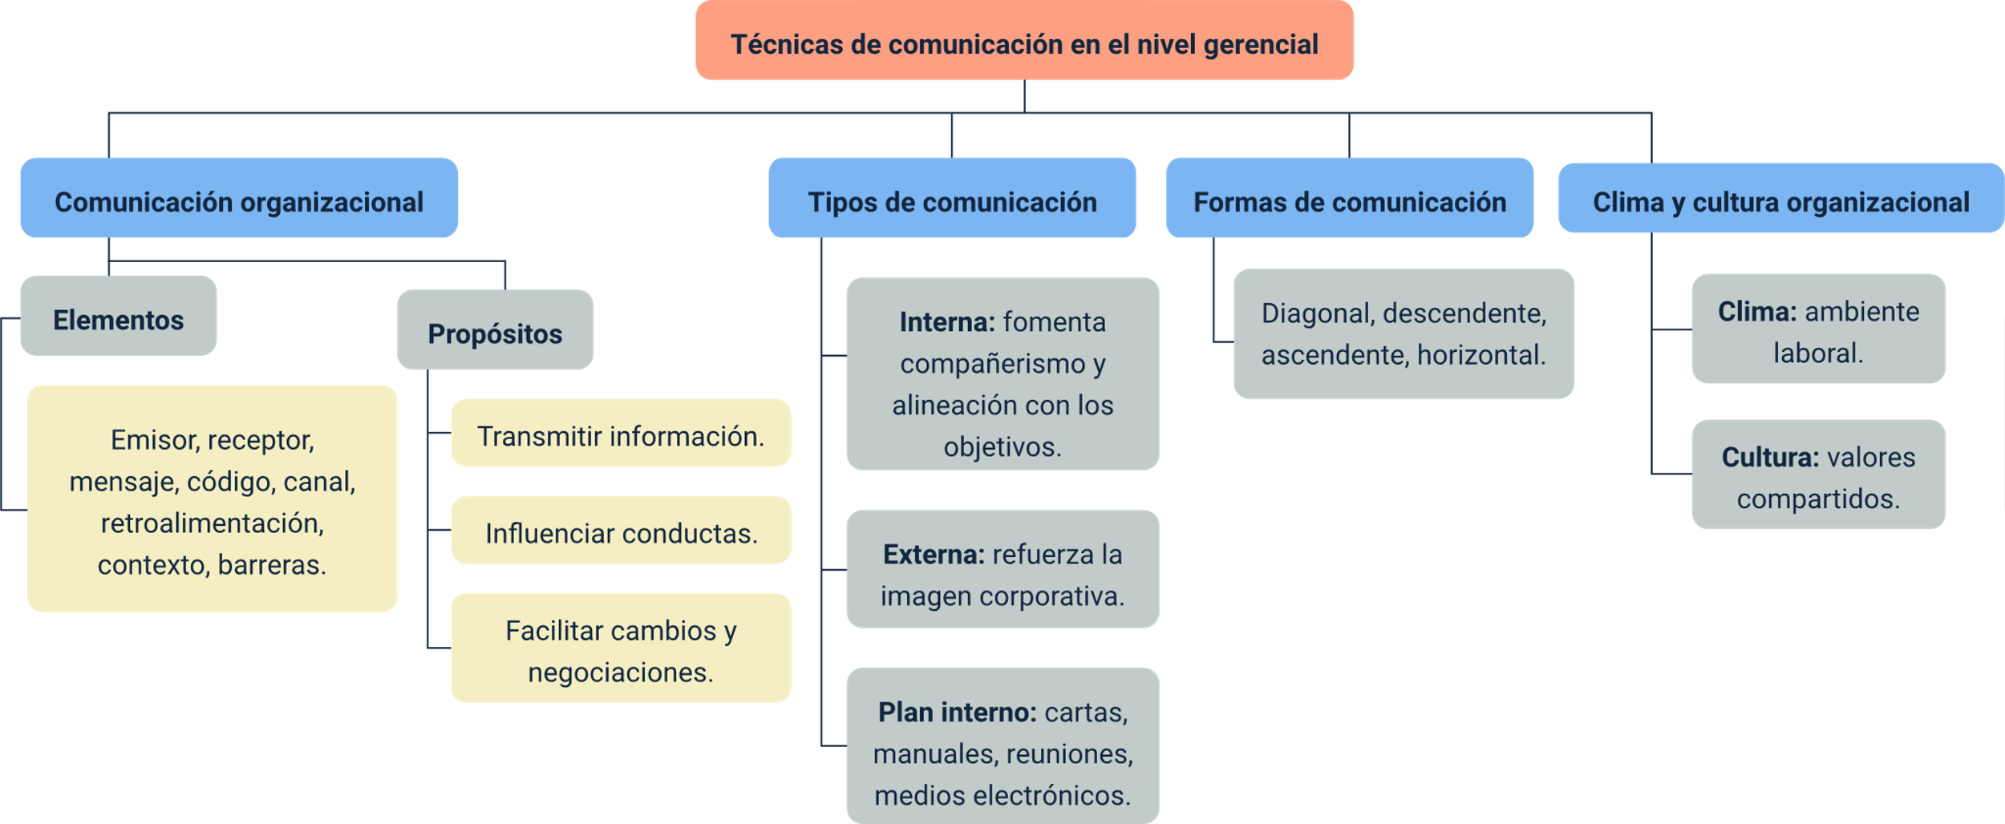

Material complementario
Tema | Referencia APA del Material | Tipo de material  (Video, capítulo de libro, artículo, otro) | Enlace del recurso o  Archivo del documento o material
La comunicación y sus elementos | Lifeder Educación. (2020). Los elementos de la comunicación (ejemplos y características). [Archivo de video] Youtube. | Video | https://www.youtube.com/watch?v=xF8lqF9LMAg
Tipos de comunicación | TeoCom. (2023).Estilos de comunicación. [Archivo de video] Youtube. | Video | https://www.youtube.com/watch?v=9ITxAy7vsBQ
Plan de comunicación interna | Vázquez, A. (2020). Plan de comunicación interna. UOC. | Leer capitulo 4 | https://openaccess.uoc.edu/bitstream/10609/125309/6/antovazTFM0620memoria.pdf
Herramientas de gestión | Función Pública. (2023). Guía de producción de herramientas técnicas de comunicación. | Guía | https://www1.funcionpublica.gov.co/documents/34645357/34703108/Guia_produccion_herramientas_tecnicas_v1.pdf/991fcded-027b-25c8-b144-7891c51ac165?t=1698426205809
Clima y cultura organizacional | TEDx Talks. (2022). Reinventando la cultura organizacional | Antonio Arranz | TEDxYouth@ASF. [Archivo de video] Youtube. | Video | https://www.youtube.com/watch?v=zgBWn3NNi9o

Glosario
Canal: medio o vehículo a través del cual se transmite el mensaje, conectando al emisor con el receptor. Ejemplos: aire (en el caso de la voz), hilo telefónico.
Código: conjunto de reglas y sistemas de signos y símbolos utilizados por el emisor para estructurar el mensaje, permitiendo su correcta interpretación por parte del receptor. Ejemplo: la gramática de un idioma.
Contexto: tiempo y lugar en que se lleva a cabo el acto comunicativo, influyendo en la interpretación del mensaje.
Interferencia o barrera: perturbación que afecta el proceso comunicativo, pudiendo presentarse en cualquier elemento del proceso, como errores de ortografía, problemas de audición, o distracción del receptor.
Mensaje: información transmitida del emisor al receptor, que incluye un conjunto de ideas, pensamientos, sentimientos y acontecimientos.
Referente: realidad representada o descrita por el mensaje; aquello que se comunica a través del mensaje.
Retroalimentación: respuesta del receptor al emisor, esencial para la interacción en la comunicación. Puede ser positiva (fomenta la continuidad del diálogo) o negativa (indica un cambio o fin de la conversación).

Referencias bibliográficas
Arribas, A. (2000). Comunicación en la empresa. La importancia de la información interna en la empresa. Revista Latina de Comunicación Social, 27.
Bayer, C. (2014). Comunicación eficaz, una competencia para lograr el éxito organizacional.
Cabrera, J. (2011). La innovación el trabajo de todos. Cabrera Magnamment Consultants.
Chávez, N. (2013). La imagen corporativa teoría y práctica de la identificación institucional. México: Editorial Gili Gaya.
García, M. (1997). Clima Organizacional y su Diagnóstico: Una Aproximación Conceptual. Maestría/Magister, Universidad del Valle.
Kreitner, R. (2003). Comportamiento organizacional: Conceptos, problemas y prácticas. Arizona State University.
Sandoval, M. (2004). El Aprendizaje Organizacional como respuesta al cambio. Su relación con el desarrollo, comportamiento y la comunicación organizacional: una visión general de las empresas de comercio y servicio en la ciudad de Puebla. (Tesis profesional). Universidad de las Américas Puebla, México.
Solano, A. (2008). Administración de la educación. Promai-uned. San José de Costa Rica.

Créditos
Nombre | Cargo | Centro de Formación y Regional
Milady Tatiana Villamil Castellanos | Responsable del ecosistema | Dirección General
Olga Constanza Bermúdez Jaimes | Responsable de línea de producción | Centro de Servicios de Salud - Regional Antioquia
José Herney Sánchez Pizarro | Experto temático | Centro de Diseño e Innovación Tecnológica Industrial - Regional Risaralda
Paola Alexandra Moya | Evaluadora instruccional | Centro de Servicios de Salud - Regional Antioquia
Juan Daniel Polanco Muñoz | Diseñador de contenidos | Centro de Servicios de Salud - Regional Antioquia
Jhon Jairo Urueta Álvarez | Desarrollador full stack | Centro de Servicios de Salud - Regional Antioquia
Jaime Hernán Tejada Llano | Validador de recursos educativos digitales | Centro de Servicios de Salud - Regional Antioquia
Margarita Marcela Medrano Gómez | Evaluador de contenidos inclusivos y accesibles | Centro de Servicios de Salud - Regional Antioquia
Daniel Ricardo Mutis Gómez | Evaluador de contenidos inclusivos y accesibles | Centro de Servicios de Salud - Regional Antioquia

